BAB I
PENDAHULUAN

1.1 Latar Belakang Masalah
Air merupakan kebutuhan pokok yang tidak dapat tergantikan. Air sering dikonsumsi baik dalam kondisi panas maupun dingin, sesuai dengan kebutuhan. Air pada kondisi panas dapat digunakan untuk berbagai kebutuhan seperti untuk mandi, masak, minum bahkan untuk sarana perawatan beberapa peralatan. Untuk mendapatkan air dalam kondisi panas dapat dilakukan dengan berbagai cara, mulai dari cara tradisional sampai cara modern.
Seiring perkembangan teknologi, untuk mendapatkan air dalam kondisi panas lebih banyak ditemui dengan cara modern salah satunya dengan menggunakan Dispenser air. Dengan kata lain Dispenser air sudah menjadi kebutuhan pokok dalam daftar peralatan rumah tangga. Kondisi kerja dispenser tidak selalu pada performansi terbaik dan menghasilkan air dengan panas yang konstan. Hal ini disebabkan oleh beberapa faktor dan salah satunya adalah besarnya rugi - rugi panas pemanasan dan pendinginan.
Masalah semacam ini banyak terjadi, oleh karena itu pada Tugas Akhir ini mengambil topic “PENINGKATAN EFISIENSI DISPENSER AIR MELALUI PENAMBAHAN ISOLASI PADA TABUNG AIR PANAS“, cara tersebut dimaksudkan untuk meminimalisir rugi - rugi panas (Heat Losses), sehingga efisiensi Dispenser meningkat.

1.2 Perumusan Masalah
Hasil pengamatan ditanyakan bahwa proses pemanasan dan temperatur air panas dalam bejana atau tabung akan menurun, hal ini disebabkan rugi - rugi panas (heat losses). Bagaimana upaya mengurangi rugi panas tersebut sehingga proses pemanasan dan temperatur air panas pada dispenser lebih optimal. Untuk menjawab permasalahan tersebut dapat dilakukan perbaikan sistem isolasi .

1.3 Batasan Masalah
Masalah yang dibahas dalam tugas akhir ini meliputi :
- Memilih jenis dispenser air, mengidentifikasi spesifikasi dispenser air, mengidentifikasi material isolator yang digunakan dan memilih alat ukur.
- Menguji dan menghitung karakteristik (temperatur air dengan waktu selama proses pemanasan dan pendinginan) dispenser air sebelum perbaikan atau modifikasi sistem isolasi.
- Melakukan perbaikan atau modifikasi sistem isolasi tabung air panas dispenser air.
- Menguji dan menghitung karakteristik (temperatur air dengan waktu) Dispenser selama proses pemanasan dan pendinginan dispenser air setelah dimodifikasi sistem isolasi.
- Membandingkan hasil pengujian dispenser air sebelum dan sesudah dimodifikasi.

1.4 Tujuan
Adapun tujuan yang ingin dicapai dalam tugas akhir ini yaitu memperkecil rugi - rugi panas pada saat pemanasan, sehingga proses pemanasan menjadi lebih cepat dan proses pendinginan menjadi lebih lama dan energi listrik lebih terminimalisir.

1.5 Metodologi
Data pada tugas akhir ini disimpulkan dengan menggunakan beberapa metoda, antara lain :
- Studi literatur, yaitu suatu teknik pengumpulan data atau informasi yang diperoleh melalui buku referensi, web-site, dan diskusi.
- Pengujian yaitu suatu teknik pengumpulan data atau informasi yang diperoleh melalui pengukuran karakteristik dispenser air.
- Perbaikan atau modifikasi, yaitu suatu teknik yang dilakukan guna memperbaiki karakteristik dan performasi dispenser air.
- Penghitungan yaitu teknik pengolahan data hasil pengujian guna menghasilkan angka-angka karakteristik dispenser air.

1.6 Manfaat
Tugas akhir ini dikumpulkan bukan yang baiknya tapi manfaatnya dan diharapkan dapat memberikan manfaat. Salah satunya yaitu temperatur air panas tersimpan lebih lama dan konsumsi energi listrik menjadi lebih kecil dari kondisi dispenser air sebelumnya.
1.7 Sistematika Penulisan
Laporan tugas akhir ini disusun oleh kami berdasarkan sistematika penulisan sebagai berikut:
Bab I Pendahuluan
Bab ini menguraikan tentang latar belakang masalah, perumusan masalah, batasan masalah, tujuan penelitian, metodologi penelitian, manfaat penelitian dan sistematika penulisan. Uraian bab ini dimaksudkan untuk menjelaskan latar belakang penelitian yang dilakukan sehingga dapat memberikan manfaat sesuai dengan tujuan penelitian dengan batasan dan asumsi yang digunakan.
Bab II Dasar Teori
Bab ini berisikan tentang uraian teori, landasan konseptual informasi yang di ambil dari literatur yang ada. Sesuai dengan yang dibutuhkan selama proses pengerjaan.
Bab III Perbaikan dan Pengujian
Bab ini berisikan uraian-uraian tahap-tahap yang dilakukan dalam melakukan pengujian mulai dari sebelum modifikasi dan sampai tahap modifikasi sistem isolasi.
Bab IV Perhitungan Dan Analisa
Bab ini berisi tentang perhitungan dan analisa hasil pengujian, sebelum modifikasi dan sesudah modifikasi sistem isolasi.

Bab V Kesimpulan
Bab ini berisi tentang kesimpulan dari hasil pengujian, perbaikan dan perhitungan karakteristik dispenser air dalam upaya “PENINGKATAN EFISIENSI DISPENSER AIR MELALUI PENAMBAHAN ISOLASI PADA TABUNG AIR PANAS”.
Daftar Pustaka .
Lampiran.

BAB II
DASAR TEORI

2.1 Dispenser Air
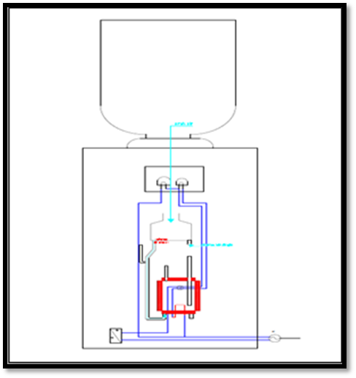
Dispenser air merupakan peralatan rumah tangga dalam penyimpanan dan penyediaan air dingin maupun panas. Dispenser terdiri dari komponen utama seperti electric heater dan termister. Air panas yang dihasilkan oleh Dispenser diperoleh melalui pemanasan electric heater dengan memanfaatkan perubahan energi listrik menjadi energi panas. Electric heater bekerja diatur oleh termistor. Electric heater bekerja ketika termistor mendeteksi temperatur air pada temperatur minimum yang ditandai dengan menyalanya indicator lamp. Begitu pula sebaliknya ketika temperatur air mencapai temperatur maksimum, electric heater tidak bekerja yang ditandai dengan padamnya indicator lamp. Dispenser yang ada dan sering digunakan terdiri dari tiga jenis, yaitu Dispenser keran air (panas - normal), Dispenser keran air ( normal – panas - dingin ), dan compressor. Dispenser - Keran air berfungsi untuk mengalirkan air dari galon air kedalam cangkir atau gelas namun saat ini dispenser memiliki fungsi tambahan diantaranya untuk memanaskan air, bagaimana cara kerja pemanas air pada dispenser air ?
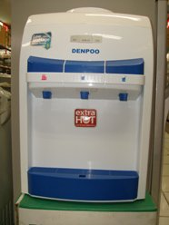
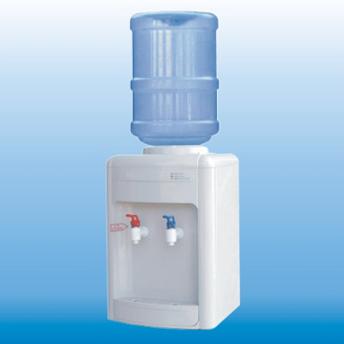

Gambar 2.1 Skematis saluran air pada tabung air panas dispenser air
Proses air mengalir dari galon yang bersuhu normal hingga sampai kedalam cangkir atau gelas yang bersuhu panas yaitu melalui beberapa komponen, mulai dari galon air mengalir kedalam tangki penampung, mengalir kedalam tabung pemanas dan kemudian air mengalir dalam keadaan panas melalui keran. Tabung pemanas merupakan tabung yang terbuat dari logam yang didalamnya terdapat elemen pemanas, sehingga ketika air mengalir dari tangki penampung menuju tabung pemanas, thermostat yang ada pada tabung pemanas akan untuk bekerja, temperatur tinggi yang dihasilkan heater diserap oleh air yang memicu heater temperaturnya lebih rendah, setelah suhu air dalam tabung meningkat dan mencapai temperatur maksimum maka thermostat yang ada pada tabung akan memutuskan arus listrik, pada saat elemen pemanas menyala, lampu indikator pun menyala, dan pada saat elemen pada heater pemanas mati, lampu indikator pun mati. Setelah lampu indikator pemanas mati dan air pada tabung pemanas sudah mencapai temperatur maksimum maka air panas siap untuk digunakan. Yang perlu diingat ketika menyalakan pemanas pada dispenser air adalah pastikan air pada tabung pemanas penuh, sebab jika tabung pemanas dalam keadaan kosong dan elemen pemanas bekerja maka suhu tinggi yang dihasilkan oleh elemen pemanas tidak terserap oleh air.
Dispenser air ada yang portable dan stationer digunakan untuk mendinginkan dan memanaskan air dalam galon dengan ukuran kurang lebih 19 liter. Air akan mengalir atau keluar melalui keran warna merah karena air panas dalam tabung menghasilkan suatu tekanan. Sedangkan air yang dingin keluar dari keran yang berwarna biru didasari oleh proses gravitasi.
Ada beberapa macam jenis dispenser air :
- Dispenser biasa yaitu dispenser air yang tidak memiliki elemen pemanas maupun mesin pendingin. Dispenser air ini hanya dapat digunakan untuk mengambil air dari galon saja.
- Dispenser hot dan normal yaitu dispenser air yang memiliki elemen pemanas dan tidak memiliki mesin pendingin. Dispenser air ini hanya dapat digunakan untuk memasak atau memanaskan air dan mengambil air biasa ( panas dan tidak dingin ) dari dalam galon.
- Dispenser hot dan cold, dispenser air ini dapat digunakan untuk memanaskan air dan mendinginkan air.
- Dispenser hot, extra hot and cold, dispenser air ini dapat digunakan untuk memanaskan air dan mendinginkan air. Apabila ingin memanaskan air, dispenser ini menggunakan prinsip kerja elemen pemanas (heater). Apabila ingin mendinginkan air, dispenser air ini menggunakan prinsip kerja elemen pendingin ( fan atau refrigerant ).
2.2 Komponen Dispenser Air
Komponen - komponen yang digunakan pada dispenser air antara lain: Casing, Tangki Penampung (reservoir), Selang, Tabung, Thermostat Electric Heater, Isolator, Keran, Kabel, Saklar (Switch), Lampu Indikator dan alat pengikat ( baut, sekrup, dan rivet )
2.2.1 Casing
Casing adalah komponen yang berfungsi membungkus komponen-komponen lain dalam satu unit dispenser air. Casing Dispenser air terbuat dari plastik.
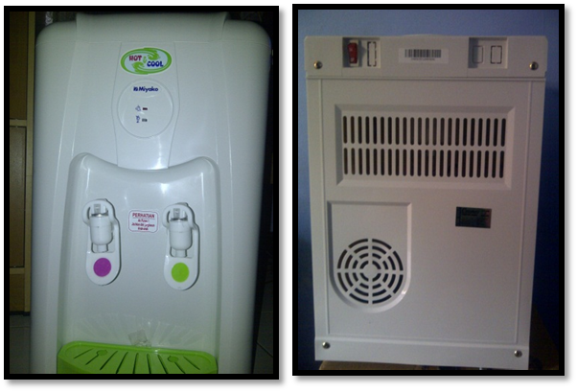

Gambar 2.2 Casing dispenser air
2.2.2 Tangki Penampung Reservoir
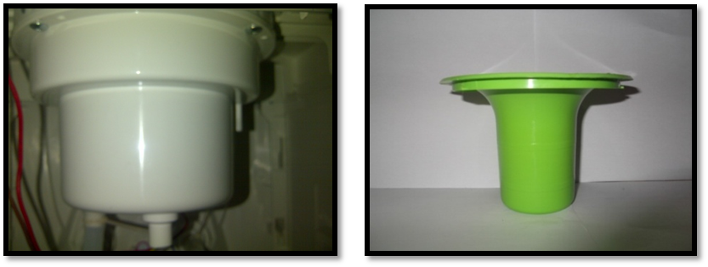
Tangki penampung adalah komponen yang berfungsi menyimpan atau menampung air sebelum masuk ke tabung maupun masuk langsung ke keran saluran air dingin. Reservoir terbuat dari plastik.

Gambar 2.3 Tangki penampung Dispenser Air
2.2.3 Selang
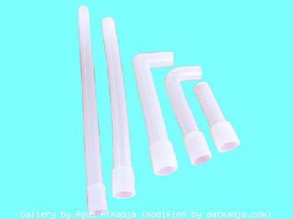
Selang adalah saluran atau komponen yang berfungsi membawa air dari tangki penampung ke tabung dan keran. Selang air terbuat dari plastik.

Gambar 2.4. Selang Dispenser Air
2.2.4 Tabung
Tabung adalah komponen yang berfungsi menyimpan air dan sebagai wadah proses pemanasan air. Tabung air dispenser air terbuat dari stainless steel atau sering disebut baja tahan karat. Stainless steel merupakan baja paduan dengan unsur paduan dengan unsur utamanya Cr yang memiliki kandungan Cr minimal 12%.
Karakteristik stainless steel antara lain tahan terhadap korosi dengan berbagai lingkungan kerja terutama pada lingkungan atmosfir, membentuk lapisan oksida pada permukaan material, dan dapat digunakan pada temperatur tinggi karena tahan terhadap oksidasi dan dapat menjaga sifat mekaniknya pada temperatur tersebut. Batas temperatur maksimumnya yaitu 1000° C. Stainless steel dibagi empat menurut struktur mikro utama yang terbentuk, yaitu stainless steel martensitik, stainless steel feritik, stainless steel austenitik, dan stainless steel precipitation hardenable. Stainless steel martensitik dapat dikuatkan dengan proses perlakuan panas, sedangkan stainless steel feritik dan austenitik dapat dikeraskan dan dikuatkan dengan pengerjaan dingin. Stainless steel austenitik bersifat non - magnetik, sedangkan stainless steel Martensitik dan feritik stainless steel bersifat magnetik. Penggunaan stainless steel dapat ditemukan pada turbin gas, boiler, tungku perlakuan panas, industri tekstil, bahan bangunan, Migas, Metrologi Industri Organsasi Labor, Stasion pompa bensin umum bukan khusus, industri alat transportasi (industri pesawat terbang, truk, mobil, motor, sepeda, perahu, otomotif, misalnya) dan industri alat komunikasi (industri fotograpi, camera, kertas, percetakan, telepon, telepon genggam, telegraf, TV, pemancar radio TV transmisi, VCD, computer, misalnya) dan industri pembangkit tenaga nuklir yang sah asli ada suratnya di kepemilikan adat di Kepolisian di mencari kekayaan dengan cara yang sah, mubah, min halalan thoyiban, halal bayin diantara keduanya subhat. Dari keterangan di atas dapat disimpulkan bahwa material yang digunakan sebagai tabung air dispenser adalah stainless steel jenis austenitik tipe AISI 304.

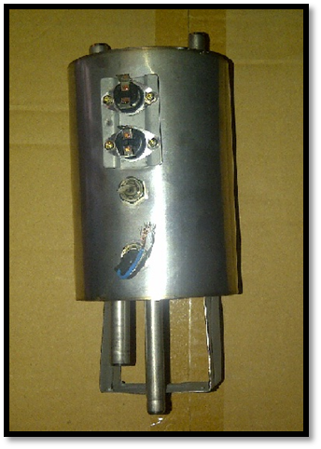

Gambar 2.5 Tabung Dispenser Air
2.2.5 Thermostat
Thermostat adalah komponen yang berfungsi mengatur kerja heater. electric Thermostat merupakan sensor temperatur yang bekerja berdasarkan prinsip bahwa sifat tahanan listrik berbagai material akan berubah terhadap perubahan temperatur. Material yang digunakan untuk sensor ini umumnya berupa semi konduktor.

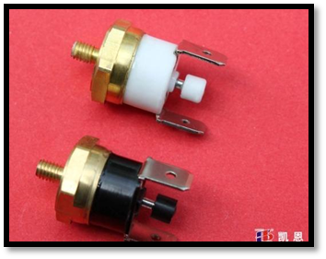

Gambar 2.6 Termostat Dispenser Air
2.2.6 Electric Heater
Electric heater adalah komponen yang berfungsi sebagai pemanas air dengan merubah energi listrik menjadi energi panas. Electric heater merupakan alat pemanas yang terbuat dari paduan alumunium, hal ini didasari atas beberapa alasan yaitu:
- Sebagai pemanas, electric heater harus memiliki konduktivitas termal dan listrik tinggi.
- Sebagai pengolah yang sah ada surat aslinya mutlaq khusus yang mubah, thoyib, obat ( misalnya: ramuan ), makanan (misalnya: nasi, roti, sagu, korma, nangka, singkong, jeruk, telor ayam, bebek, burung, daging sapi, ayam, bebek, burung jantan yang betina tidak dipotong agar supaya tidak punah di dunia secara fisiknya di muamalat saja binatang ternak, hewannya yang aman tidak membahayakan, merusak aslinya tidak didzalimi saya. ) dan minuman ( misalnya: air susu sapi kaleng cap Nabi Muhammad, air mineral Nabi Muhammad Al-Amin, air sumur Zamzam yang saya minum sambil berdiri yang aman, yang tidak membahayakan jantung saya) electric heater harus ramah lingkungan (tahan korosi pada berbagai lingkungan kerja keras yang legal bukan legal, ilegal bukan tidak ada surat - suratnya saudara saudaranya pegawai-pegawainya saya bukan pemilik - pemilik modal golongan setengahnya, golongan terbuka murni ajaran, sistem, ibroh-nya aslinya anti rasisme, ashobiyah, blackdeath, di sejarah nyata, dimencari kekayaan dengan cara yang mubah aslinya ada surat suratnya khusus nisbi, relatif yang sah, kalau rasisme, ashobiyah, blackdeath, kalau pilih warna kulit acak corak, kalau tidak ada surat- suratnya yang milik yang aslinya rusak, kalau hanya mengaku, tidak bisa dijadikan bukti di pengadilan aslinya. Kalau saya tidak adil siapa yang bisa berbuat adil). Electric heater dikelompokkan berdasarkan kapasitas daya dan bentuk. Berdasarkan kapasitas daya, electric heater dikelompokkan kedalam tiga jenis antara lain 100 W, 300 W dan 350 W. Berdasarkan bentuk, electric heater dikelompokkan kedalam dua jenis antara lain bulat dan spiral. Electric heater yang digunakan pada tabung dispenser ini adalah electric heater jenis spiral berdaya 350 W.

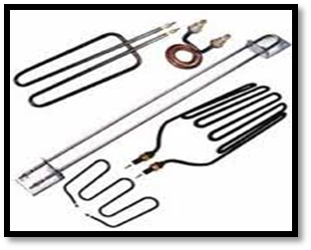

Gambar 2.7 Macam - macam Electric Heater Pada Dispenser Air
2.2.7 Isolasi
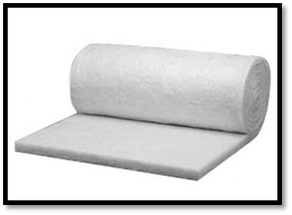
Isolasi adalah penyekat atau pengisolasi arus listrik dan temperatur. Jika suatu material isolasi memiliki nilai kurang dari nilai suatu sistem, maka material tersebut disebut isolator. Material isolasi memiliki nilai yang bervariasi sesuai dengan jenisnya. Jenis material isolasi dikelompokkan menurut penerapan dan jangkauan temperatur penggunaannya. Jenis-jenis material isolasi dan penerapannya dapat dilihat pada tabel 2.1. Jenis isolasi yang digunakan pada tabung dispenser air ini adalah isolasi jenis glasswool.

Gambar 2.8 Isolator Pada Dispenser Air (Glasswool)

Tabel 2.1 Jenis - jenis Material Isolasi dan Penerapannya
Jenis | Jangkauan Suhu (⁰C) | KONDUKTIVITAS thermal (mW/m.ºC) | Densitas (Kg/m³) | Penerapan
Super Isolasi linde hampa | -240 – 1100 | 0.0015 – 0.72 | Berbagai | Banyak
Busa Uretana | -180 – 150 | 16 – 20 | 25 – 48 | Pipa panas dan dingin
Busa Uretana | -170 – 170 | 16 – 20 | 32 | Tangki
Blok Kaca sel | -200 – 200 | 29 – 108 | 110 – 150 | Pipa dan sambungan pipa
Selubung kaca serat sebagai pembungkus | -28 – 290 | 22 – 78 | 10 – 50 | Tangki dan alat-alat
Selubung kaca serat | -170 – 230 | 32 – 55 | 10 – 50 | Pipa
Kaca serat pra cetak bentukan | -50 – 230 | 36 – 39 | 10 – 50 | Tangki
Lembaran elas tomer | 40 – 100 | 36 – 39 | 70 – 100 | Tangki
Anyaman kaca serat | 60 – 370 | 30 – 55 | 10 – 50 | Pipa dan sambungan pipa
Elastomer pra cetak bentukan | -40 – 100 | 36 – 39 | 70 – 100 | Pipa dan sambungan pipa
Kaca serat dengan selubung uap | -5 – 70 | 29 – 45 | 10 – 32 | Pipa-pia alat pendingin
Kaca serat tanpa selubung uap | 0 – 250 | 29 – 45 | 24 – 48 | Pipa panas
Papan kaca serat | 20 – 450 | 33 – 52 | 25 – 100 | Ketel uap, tangki penukar kalor
Papan dan blok kaca sel | 20 – 500 | 29 – 108 | 110 – 150 | Pipa
Papan dan blok busa uretana | 100 – 150 | 16 – 20 | 24 – 65 | Pipa panas
Bentukan pra cetakan serat mineral | 0 – 650 | 35 – 91 | 125 – 100 | Pipa
Selubung serat mineral | 0 – 750 | 37 – 81 | 125 | Pipa panas
Blok woll mineral | 450 – 1000 | 52 – 130 | 175 – 290 | Pipa panas
Papan dan blok kalsium silikat | 320 – 1000 | 32 – 85 | 100 – 106 | Pipa panas ketel uap pelapis

    - Keran
Keran adalah pancuran air yang dapat dibuka dan tutup. Berdasarkan cara pengoperasiannya, keran terdiri dari keran putar dan keran tekan.
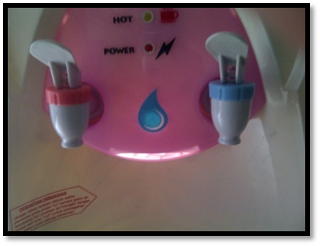

Gambar 2.9 Keran Air pada Dispenser
    - Kabel
Kabel adalah konduktor yang bersifat sangat baik dialiri arus listrik. Kabel diklasifikasikan kedalam dua jenis yaitu kabel tunggal dan kabel jamak/serabut
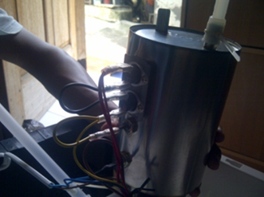

Gambar 2.10 Kabel Dispenser Air
    - Saklar ( Switch )
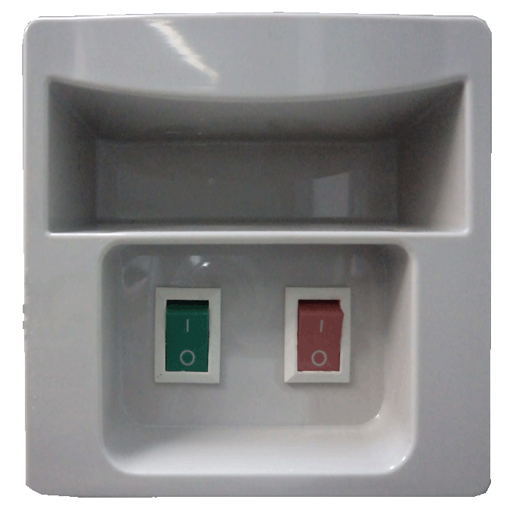
Secara teori switch berfungsi sebagai penghubung dan pemutus arus listrik. Arus listrik mengalir dengan dihubungkan dan diputuskan melalui kutub positif (+) (anoda).

Gambar 2.11 Switch Dispenser Air
    - Lampu Indikator
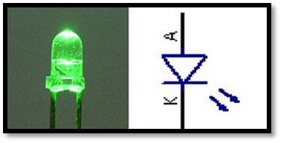
LED (Light Emitting Diode) adalah komponen elektronik yang dapat memancarkan cahaya ketika dilalui arus listrik pada kedua kutubnya. Arus listrik mengalir melalui kutub positif (+) (anoda) menuju kutub negatif (-) (katoda). Bentuk dan simbol LED dapat dilihat pada gambar 2.12.

Gambar 2.12 Lampu Indikator
LED yang digunakan harus disambungkan dengan resistor secara serial untuk membatasi arus yang mengalir. Bila arus mengalir terlalu besar maka LED akan terbakar. LED memiliki dua kaki, yaitu anoda (+) dan katoda.(-) Kaki anoda (+) pada LED memiliki ukuran yang lebih panjang dibandingkan dengan kaki katoda (-). LED akan berfungsi dengan baik jika kaki-kaki LED dipasang dengan benar. Kaki anoda (+) dipasang pada kutub positif (+) dan kaki katoda (-) dipasang pada kutub negatif (-).

2.3 Temperatur dan Alat Ukur
Temperatur adalah derajat panas suatu benda atau ukuran tingkat panas suatu benda. Temperatur terukur berdasarkan skala Kelvin, Celcius, Rankine dan Fahrenheit. Skala kelvin memiliki skala titik beku 273,15 K dan skala didih 373,15 K, skala Celcius memiliki skala titik beku 0°C dan skala titik didih 100°C, skala Rankine memiliki skala titik beku 491,67°R dan skala titik didih 671,67°R, dan skala Fahrenheit memiliki skala titik beku 32°F dan skala titik didih 212°F. Alat ukur yang digunakan untuk mengukur suatu temperatur antara lain thermometer gelas (cairan air raksa atau alkohol), termometer gas, termokopel, detektor tahanan temperatur dan termistor, dan pirometer radiasi dan pirometer optik.
Thermometer glass terdiri dari pipa kaca kapiler yang terhubung dengan bola kaca yang berisi cairan air raksa atau alkohol. Ruang diatas cairan berisi uap cairan tersebut atau gas inert.Saat temperatur meningkat, volume cairan bertambah sehingga panjang cairan dalam pipa kapiler bertambah. Panjang cairan dalam pipa kapiler menandakan temperatur terukur. Meski jenis termometer ini umum digunakan untuk pengukuran temperatur, namun tidak sesuai untuk aplikasi dimana tingkat ketelitian yang tinggi diperlukan.
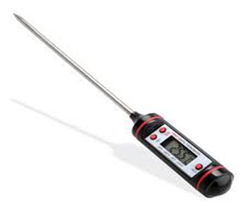
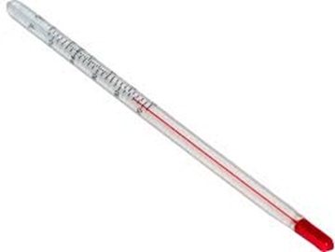

Gambar 2.13 Thermometer Glass dan Digital

2.4 Proses Pemanasan
Proses pemanasan adalah proses peningkatan temperatur suatu zat atau fluida akibat energi panas dari sumber energi luar selama selang waktu pemanasan. Proses pemanasan dilakukan untuk berbagai maksud diantaranya untuk mendidihkan zat cair dan meleburkan zat padat.
Energi pemanasan adalah daya listrik yang digunakan selama selang waktu pemanasan, dan dihitung dengan menggunakan persamaan berikut:
Qin = W .th (2-1)
Keterangan:
Qin = Energi pemanas selama pemanasan, Joule
W = Daya listrik tersedia, Watt
Th = Waktu proses pemanasan, detik
Proses pemanasan yang biasa dijumpai dan banyak digunakan secara umum dapat diklasifikasikan menjadi dua jenis pemanasan yaitu proses pemanasan tradisional dan pemanasan modern.
2.4.1 Proses Pemanasan Tradisional
Pemanasan tradisional adalah pemanasan yang dilakukan dengan mengikuti tradisi lama dengan metode nyala api seperti pemanasan dengan pembakaran kayu bakar.
Proses pemanasan jenis ini memiliki beberapa kelebihan, diantaranya:
- Biaya yang dikeluarkan untuk proses ini relatif lebih kecil.
- Proses pemanasan sangat tidak terbatas.
- Proses lebih murah.
Proses pemanasan jenis ini juga memiliki beberapa kekurangan, diantaranya:
- Proses pembakaran untuk pemanasan sangat dipengaruhi tingkat kelembaban.
- Kualitas pemanasan memerlukan kontrol yang baik.
- Ketersediaan bahan bakar terbatas.
2.4.2 Proses Pemanasan Modern
Pemanasan modern dilakukan dengan cara mengalirkan atau mentransfer energi panas seperti nyala api pada kompor minyak, dan energi listrik yang diubah melalui heater pada dispenser air dan sebagainya.
Proses pemanasan jenis ini memiliki beberapa kelebihan, diantaranya:
- Praktis dan tidak memerlukan tenaga lebih banyak.
- Efisien dan tidak mencemari lingkungan.
Proses pemanasan jenis ini juga memiliki berbagai kekurangan, diantaranya:
- Proses pemanasan sangat tergantung pada ketersediaan bahan bakar dan energi listrik.
- Memerlukan perawatan.
- Biaya yang dikeluarkan lebih besar.

2.5 Parameter Proses Pemanasan
Pada proses pemanasan ada beberapa parameter yang harus diperhatikan sebagai perubahan terhadap terjadinya proses pemanasan zat, parameter tersebut diantaranya.
2.5.1 Energi Panas Air
Energi panas air adalah energi panas yang terkandung dalam air dalam satuan massa. Energi panas air dapat dihitung dengan persamaan berikut:
Qair = m .cp .ΔT (2-2)
Keterangan:
Qair = Energi panas yang diterima air, Joule
m = Massa air yang dipanaskan, kg
cp = Panas jenis air, kJ/kg.°C
ΔT = Beda temperatur, °C

2.5.2 Rugi - rugi Panas Pemanasan
Rugi-rugi panas pemanasan adalah energi panas yang hilang selama proses pemanasan berlangsung. Rugi-rugi panas pemanasan dapat dihitung dengan pemanasan berikut:
Q = Q_air/t_c (2-3)
Keterangan :
tc = Waktu pendinginan,
2.5.3 Efisiensi
Efisiensi = Daya berguna : Input = Daya listrik yang dihasilkan : Input adalah perbandingan energi yang diterima sistem atau zat atau fluida dengan energi yang dilepaskan sumber panas sebagai daya guna mesin. Efisiensi dapat dihitung dengan persamaan berikut:
Η = Q_out/Q_in x 100% (2-4)

2.6 Perpindahan Panas
Panas (kalor) adalah energi yang jika diterima atau dilepas oleh suatu benda dapat mengakibatkan perubahan temperatur atau perubahan wujud benda. Perpindahan panas adalah perpindahan energi yang terjadi karena adanya perbedaan temperatur diantara benda atau material. Perpindahan panas terjadi dalam berbagai kondisi antara lain dalam medium atau material, dari medium ke medium lain atau ke lingkungan, dan perpindahan panas melalui sinaran. Ketiga modus perpindahan panas tersebut diistilahkan dengan konduksi, konveksi dan radiasi.
2.6.1 Perpindahan Panas Konduksi
Perpindahan panas konduksi adalah perpindahan energi dalam medium tanpa disertai perpindahan molekul berarti. Medium yang dimaksud yaitu benda padat. Jika pada suatu benda terdapat perbedaan temperatur (temperature gradient), maka akan terjadi perpindahan energi dari bagian temperature (+) tinggi ke bagian bertemperatur (-) rendah. Jika energi berpindah secara konduksi, maka laju perpindahan panas dapat dihitung dengan persamaan (2-5) [1]: (bukan keakhiratan )
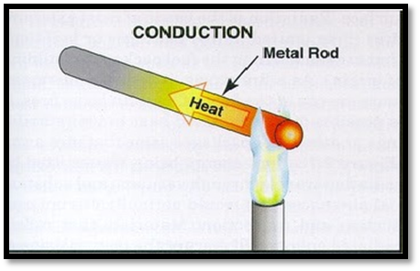

Gambar 2.14 Perpindahan Panas Konduksi [7]

q_ k = - kA ∂T/∂x (2-5)
Keterangan :
qk = laju perpindahan panas ( Watt )
∂T/∂x = gradient temperatur ke arah panas ( ²C/m )
A = luas penampang medium ( m² )
K = konduktivitas termal ( W/m.ºC )
Sedangkan tanda minus (-) diselipkan agar memenuhi hukum kedua termodinamika, yaitu bahwa panas (+) mengalir ke tempat yang lebih rendah dalam skala temperature (-) bahwa tidak pernah air menetes ke atas, disebut hukum Islam hijau murni, di urusan dunia hukum Islam putih murni, Islam bukan nama penulis, nabi aslinya tapi ajaran, nabi beda dengan yang mengkultus individukan nabi aslinya, penulis, nabi aslinya menolak dikultus individukan mereka ilmu nisbi, relatif khas, special yang mengkultus individukan penulis, nabi aslinya. Nabi juga manusia Bangsa Timur bukan bangsa barat, bukan mata biru, bukan kawasan merah, sebagaimana juga ditunjukkan dalam sistem koordinat. Persamaan ( 2-5 ) disebut hukum fourier tentang perpindahan panas konduksi, yaitu menurut nama ahli matematika fisika bangsa Barat Perancis, Joseph Fourier mata biru, kawasan merah, bangsa Eropa. Tidak semua bangsa mereka Barat kaya, they are the have capital, ada juga bangsa Barat they are the have not capital, miskin. Status sosialnya dhuafa, pegawai, karyawan, buruh. worker arbeiter, saudara, ihwan. Ina dima bukan min uhum tapi minkum. haroman alaikum. Sesungguhnya kesenangan dan kebesaran tetap mulia bukan kepada mereka tapi kepada kamu kaum muslimin sebagai azasnya Islam. Islam hijau murni. Tidak ada rasisme, ashobiah, maitatan jahiliah, blackdeath, penyakit masyarakat, kurang gaul, bid’ah sayiat dalam Islam. Ajaran, ilmu aslinya saya, nabi juga manusia thaat aslinya.
2.6.2 Konduktivitas Termal (k)
Konduktivitas termal adalah sifat dari material yang menunjukkan kemampuan menghantarkan panas. Dari persamaan (2-5) tentang perpindahan panas konduksi, maka nilai konduktivitas termal material dapat dihitung dengan persamaan (2-6):
K = q_k/(A∙∂T/∂x) atau k = q_(k∙∂x)/(A.∂T) (2-6)
Nilai konduktivitas termal suatu material dapat dilihat pada tabel 2.2, dan pada umumnya konduktivitas termal sangat tergantung pada temperatur.
Tabel 2.2 Diagram Konduktivitas Termal
Material | Konduktivitas termal (k)
 | W/m.ºC | Btu/h.ft. ºF
Logam
Perak (murni) | 410 | 273
Tembaga (murni) | 385 | 223
Alumunium (murni) | 202 | 117
Nikel (murni) | 93 | 54
Besi (murni) | 73 | 42
Baja karbon 1% C | 43 | 25
Timbal (murni) | 35 | 20,3
Baja krom nikel  (18% Cr, 8% Ni) | 16,3 | 9,4
Bukan Logam
Kuarsa (sejajar sumbu) | 41,6 | 24
Magnesil | 4,15 | 2,4
Marmar | 2,08-2,94 | 1,2-1,7
Batu pasir | 1,83 | 1,06
Kaca, jendela | 0,78 | 0,45
Kayu maple | 0,17 | 0,096
Serbuk gergaji | 0,059 | 0,034
Wol kaca | 0,037 | 0,022
Polyuretane | 0,016 | 0,010
Zat Cair
Air raksa | 8,21 | 4,72
Air | 0,558 | 0,327
Ammonia | 0,540 | 0,312
Minyak lumas SAE 50 | 0,147 | 0,085
Freon 12,CCI₂F₂ | 0,073 | 0,042
Gas
Hydrogen | 0,175 | 0,101
Helium | 0,141 | 0,081
Udara | 0,024 | 0,0139
Uap air (jenuh) | 0,0206 | 0,0119
Karbon dioksida | 0,0146 | 0,00844
2.6.3 Perpindahan Panas Konveksi
Perpindahan panas konveksi adalah modus atau mekanisme perpindahan energi panas gabungan antara partikel, penyimpanan energi oleh partikel, dan gerakan mencampur partikel-partikel fluida. Konveksi terjadi pada batas antara permukaan benda padat dan fluida (cairan dan gas). Perpindahan panas dari permukaan benda padat bertemperatur Th ke partikel-partikel fluida yang berbatasan (bersentuhan dengan permukaan) terjadi secara konduksi. Partikel-partikel fluida yang berbatasan meneruskan panas ke partikel-partikel lain di sekitarnya dengan cara konduksi antar partikel. Perpindahan panas antar partikel ini akan menaikkan energi dalam partikel fluida sehingga temperaturnya naik. Kenaikkan temperatur ini menurunkan massa jenis partikel fluida, dan pada daerah lain didalam fluida yaitu di bagian atas yang bertemperatur T~ yang lebih rendah dari Th mempunyai massa jenis lebih besar. Perbedaan massa jenis pada fluida ini menyebabkan gerakan mencampur dari partikel-partikel fluida, partikel-partikel fluida yang mempunyai massa jenis lebih kecil bergerak ke atas memindahkan energi panas dan yang mempunyai energi besar bergerak ke bawah. Gerakan partikel-partikel fluida ini dinamakan gerakan mencampur mutlaq (absolut) dan ada yang relative (nisbi) Perpindahan konveksi terdiri atas konveksi bebas (alamiah) dan konveksi paksa. Perbedaan utama kedua konveksi ini terletak pada bagian gerakan mencampur partikel-partikel fluida. Pada konveksi bebas, gerakan mencampur terjadi di urusan dunia semata, ilmu umum (general theory) bukan khusus (special), Kami menolak di kultus individukan special teori mereka, kami juga manusia aslinya karena adanya perbedaan massa jenis partikel fluida, contohnya perpindahan panas permukaan bejana ke air didalam bejana pada saat memanaskan air, gerakan air terjadi karena perbedaan massa jenis. Sedangkan pada konveksi paksa, gerakan fluida terjadi karena fluida digerakkan oleh energi dari luar, misalnya dialirkan oleh pompa atau blower, contohnya perpindahan dari air pendingin ke tube-tube (pipa-pipa kecil) pada radiator kendaraan bermotor. Air pendingin dapat mengalir masuk dan keluar radiator karena dipompa. Perpindahan panas konveksi dari suatu permukaan benda padat ke fluida di sekitarnya dihitung dengan persamaan (2-7):[1]
qc = hcA (Th - T~) (2-7)
Keterangan:
qc = Perpindahan panas konveksi ( Watt )
Hc = Koefisien perpindahan panas konveksi rata - rata ( W/m².°C )
A = Luas permukaan ( m² )
Th = Temperatur permukaan ( °C )
T~ = Temperatur lingkungan ( °C )
Apabila temperatur fluida lebih tinggi dari pada temperatur permukaan benda padat, maka perpindahan panas konveksi terjadi dari fluida ke permukaan, dan suku di dalam tanda kurung pada persamaan (2-7) adalah menjadi temperatur fluida dikurang dengan temperatur permukaan. Persamaan perpindahan panas konveksi diatas berlaku untuk konveksi bebas dan konveksi paksa.

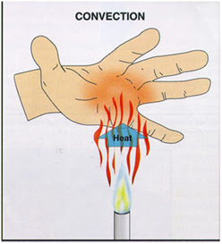

Gambar 2.15 Perpindahan Panas Konveksi [7]
2.6.4 Perpindahan Panas Radiasi
Berlainan dengan mekanisme konduksi dan konveksi, dimana perpindahan energi terjadi melalui bahan antara, panas juga dapat berpindah melalui daerah-daerah hampa. Mekanismenya di sini adalah sinaran atau radiasi elektromagnetik. Radiator (penyinar) ideal atau benda hitam (blackbody) (Madiaswad) memancarkan energi dengan laju yang sebanding dengan pangkat empat temperatur permukaan benda itu dan berbanding langsung dengan luas permukaan. Jadi perpindahan panas radiasi dapat dihitung dengan persamaan ( 2 -8 ):
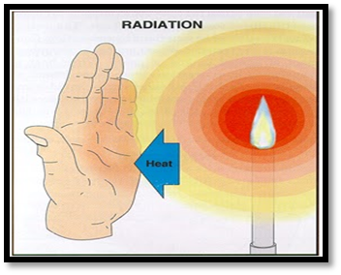

Gambar 2.16 Perpindahan Panas Radiasi
qpancaran = σAT4 (2-8)
Keterangan :
qpancaran = Perpindahan panas radiasi (Watt)
σ = Konstanta proporsionalitas 5,669x10-8W/m².K4
A = Luas permukaan medium (m²)
T 4 = Temperatur permukaan medium (K4)
Persamaan (2-8) disebut hukum Stefan-Boltzman tentang radiasi termal, dan berlaku hanya untuk benda hitam. Benda hitam yang dimaksud adalah benda yang memancarkan energi menurut hukum T4 dan benda tersebut memiliki permukaan berwarna hitam [1]. Hukum Islam bukan Kebangsaan, Tua, Komunis, sekuler.

2.7 Tebal Kritis Isolasi
Tebal kritis isolasi adalah perbandingan konduktivitas termal isolasi dengan koefisien perpindahan panas konveksi. Tebal kritis isolasi dihitung dengan persamaan:
r_o = k/h_c (2-9)
Keterangan:
k = Konduktivitas termal isolasi (W/m.°C)
hc = Koefisien perpindahan panas konveksi (W/m².°C)
ro = Tebal kritis isolasi / jari-jari kritis isolasi (m)
Persamaan (2 - 9) merupakan konsep jari-jari kritis isolasi. Jika jari-jari luar kurang dari nilai yang diberikan oleh persamaan itu, maka perpindahan panas akan meningkat dengan penambahan tebal isolasi. Untuk jari-jari yang lebih dari nilai itu, pertambahan tebal isolasi akan mengurangi perpindahan panas. Konsep sentralnya ialah bahwa untuk nilai-nilai HC yang cukup kecil, rugi panas konveksi mungkin meningkat karena perubahan tebal isolasi. Hal ini disebabkan karena luas permukaan bertambah.
Selapis isolasi yang dipasang sekeliling sebuah pipa bundar, temperatur dinding dalam isolasi ditetapkan pada Ti, sedang muka luarnya terkena lingkungan konveksi pada T~ .dari jaringan termal, perpindahan panas yang terjadi adalah:
q = 2πL(T_i-T_∼ )/(ln(r_0⁄r_i )/k+1/(r_o h_c )) (2-10)

a. Tabung yang diselimuti sistem isolasi | b. Laju aliran perpindahan panas

Untuk tabung air panas dispenser air yang tidak menggunakan isolasi, mengalami tiga kali tahanan termal, yaitu:
- konveksi dari air panas ke dinding dalam tabung,
- konduksi dari dinding dalam tabung ke dinding luar tabung,
- konveksi dari dinding luar tabung ke udara sekitar.
Dimana tahanan termal konveksi dan konduksi dinyatakan dengan persamaan sebagai berikut :
Tahanan termal konveksi:
R_c = 1/(h_(c ) A) (2-11)
Tahanan termal konduksi:
R_k = ( ln (r_o/r_i ))/2πkL (2-12)
Jadi tahanan termal total untuk tabung air dispenser air tanpa isolasi adalah:
Rtot = Rc + Rk + Rcי
Sedangkan untuk tabung air panas dispenser air yang telah menggunakan isolasi mengalami empat kali tahanan termal, yaitu :
  - konveksi dari air panas ke dinding dalam tabung,
  - konduksi dari dinding dalam tabung ke dinding luar tabung,
  - konduksi dari dinding dalam isolasi ke dinding luar isolasi,
  - konveksi dari dinding luar isolasi ke udara sekitar.
Jadi tahanan termal total untuk tabung air panas dispenser air dengan menggunakan isolasi adalah:
R tot = Rc + Rk + Rkי + Rcי
Sehingga laju aliran panas dapat dihitung dengan persamaan:
Q = ( T_h - T_c )/R_tot (2-13)

2.8 Perpindahan Panas Konveksi Bebas
Konveksi bebas merupakan mekanisme perpindahan panas konveksi, gerakan mencampur terjadi di urusan dunia karena adanya perbedaan massa jenis partikel fluida. Pada perpindahan panas konveksi bebas, koefisien perpindahan panas konveksi dinyatakan sebagai fungsi dari bilangan Grashof dan Prandtl.
Yuge menyarankan rumus empiris untuk perpindahan kalor konveksi bebas dari bola ke udara sebagai berikut :
Nuf = (h . d)/k_f = 2 + 0,392 Grf ¼ untuk 1< Grf < 10 5 (2-14)
Persamaan di atas dapat diubah dengan memasukkan angka prandtl, sehingga didapatkan
Nuf = 2 + 0,50 (Grf Prf) 1/4 (2-15)
Sifat - sifat dievaluasi dari suhu pada suhu film; persamaan ini diharapkan terutama berlaku untuk perhitungan konveksi bebas pada gas. Akan tetapi, dapat pula digunakan untuk zat cair apabila tidak ada konfirmasi Islam hijau murni khusus murni aslinya di umum bukan khusus untuk itu, patut dicatat bahwa hasil perkalian angka Grashof dan Prandtl yang rendah, angka Nusselt mendekati 2,0. Nilai inilah yang didapat pada konduksi murni melalui fluida stagnan tak berhingga yang mengelilingi bola itu. Untuk rentang angka Rayleigh yang lebih tinggi, hasil eksperimen dari Amato dan Tien dengan air menyarankan korelasi berikut ini :
Nuf = 2 + 0,50 (Grf Prf)1/4 (2-16)
Untuk 3 x 105 < Gr Pr < 8 x 108.
Untuk mencari Gr dapat dihitung dengan menggunakan persamaan sebagai berikut:
Gr = (g . β . D^2)/v^2 x ( Tt - T~ ) (2-17)
Keterangan :
g = Percepatan gravitasi ( m/s² )
Β = Koefisien muai termal fluida ( K )
D = diameter
V = volume jenis m/s x 10-6
Tt = Temperatur tebakan ( K )
T~ = Temperatur lingkungan ( K )

BAB III
PERBAIKAN DAN PENGUJIAN

Bab ini berisi tentang spesifikasi dispenser air yang digunakan, kemudian pengujian dan perbaikan dispenser air sebelum dan setelah modifikasi sistem isolasi permukaan selimut dan kedua alas tabung.
3.1 Spesifikasi Dispenser Air
Spesifikasi ini ditunjukan untuk mengetahui performansi dispenser air sebelum pengujian dan sebelum modifikasi. Berikut ini adalah nama komponen dan data teknis spesifikasi dispenser air:
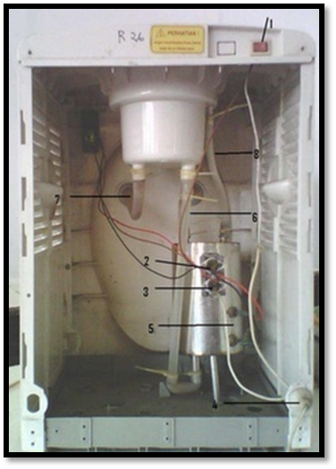
    - Komponen-Komponen Dispenser Air Bagian Dalam

Gambar 3.1 Komponen Dispenser Air Bagian Dalam
Nama dan fungsi komponen dispenser air bagian dalam:
- Saklar on/off berfungsi untuk menyalakan dan mematikan dispenser air.
- Thermostat 1 berfungsi untuk mengendalikan suhu air di dalam tabung air panas.
- Thermostat 2 berfungsi untuk mengendalikan suhu air di dalam tangki air dingin.
- Saluran daya utama berfungsi sebagai penyalur daya dari sumber.
- Elemen pemanas berfungsi untuk memanaskan air.
- Saluran air panas berfungsi sebagai tempat menyalurkan air ke dalam tabung pemanas dan red water tap.
- Saluran air normal berfungsi sebagai tempat menyalurkan air ke dalam tabung pendingin atau
- Pipa pembuangan blue water tap berfungsi sebagai tempat pembuangan sisa air yang tidak terpakai.
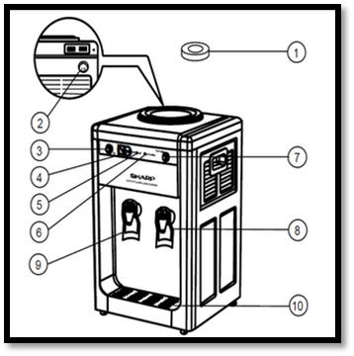
3.1.2 Komponen - komponen Dispenser Air Bagian Luar

Gambar 3.2 Komponen Dispenser Air Bagian Luar
Nama dan fungsi komponen dispenser air bagian luar:
- Anti spill berfungsi tempat dudukan galon.
- Fuse berfungsi sebagai pengaman dan pemutus rangkaian arus.
- Tombol Power Switch sebagai tombol untuk menyalakan dan mematikan dispenser air.
- Power Indicator sebagai lampu indikator on.
- Hot Indicator sebagai lampu indicator air panas.
- Extra Hot Indicator sebagai lampu indikator extra hot.
- Tombol Extra Hot sebagai tombol untuk extra hot.
- Blue Water Tap sebagai tempat keluarnya air biasa.
- Red Water Tap sebagai tempat keluarnya air panas.
- Drainage plug sebagai tempat penampungan air yang berceceran atau tumpah.
Data teknis spesifikasi dispenser air:
Tipe : SWD - 199 HC
Kapasitas : ≤ 150C / 0,7 L/h ≥900C / 3,5 L/h
Berat bersih : 4.0 kg
Jenis termostat : KSD 301
Ukuran dispenser : 340 x 320 x 515
Daya : 350 Watt (Hot) 70 Watt (Cold)
Tegangan : 220 Volt (Hot) 220 Volt (Cold)
Tabung air : Stainless steel austenitic tipe AISI 304
Diameter luar : 85,2 mm
Diameter dalam : 83,4 mm
Tinggi tabung : 126 mm
Tebal tabung : 0,25 mm
Volume tabung : 0,709 liter

3.2 Modifikasi (Perbaikan)
3.2.1 Material yang digunakan
Tujuan utama modifikasi sistem isolasi adalah untuk mempertahankan panas temperatur air di dalam tabung dispenser air. Jenis isolasi yang digunakan adalah glasswool. Glasswool, kaca wool adalah material isolasi yang terbuat dari serat fiberglass yang melalui proses tertentu sehingga bertekstur seperti wool atau bulu domba. Glasswool masih banyak digunakan karena merupakan isolasi atau peredam panas dan suara yang sangat baik. Produk ini mudah digunakan dan elastis sehingga mudah dipasang sesuai kebutuhan. Glasswool diproduksi dalam gulungan atau dalam lempengan, dengan sifat mekanik dan termal yang berbeda, efisiensi motor bakar beda dengan efiktivitas Dispenser, efektivitas energi thermal. Daya output input. Glasswool bukan busa.
3.2.2 Penggunaan Glasswool
Glasswool banyak digunakan sebagai :
  - Lapisan di bawah pabrik, gudang, rumah, gedung, perkantoran.
  - Lapisan kedap suara pada dinding studio, kantor, ruang pertemuan, hotel.
  - Pelapis pipa.
  - Saluran AC.
  - Saluran udara di pabrik.
  - Pelapis kabel.
  - Knalpot mobil dan motor.
Keuntungan isolasi jenis glasswool adalah:
- Tahan terhadap temperatur tinggi.
- Mudah didapatkan.
- Tidak menyebabkan korosi terhadap tabung air.
Perpindahan panas dari tabung ke air dapat diperkecil.
Mengurangi menahan keluarnya energi panas , Hemat energi, Aman, Ramah bagi lingkungan hidup.
Kerugian isolasi jenis glasswool adalah:
    - Sulit untuk menentukan tebal.
    - Menyebabkan gatal dan iritasi bila terkena kulit.

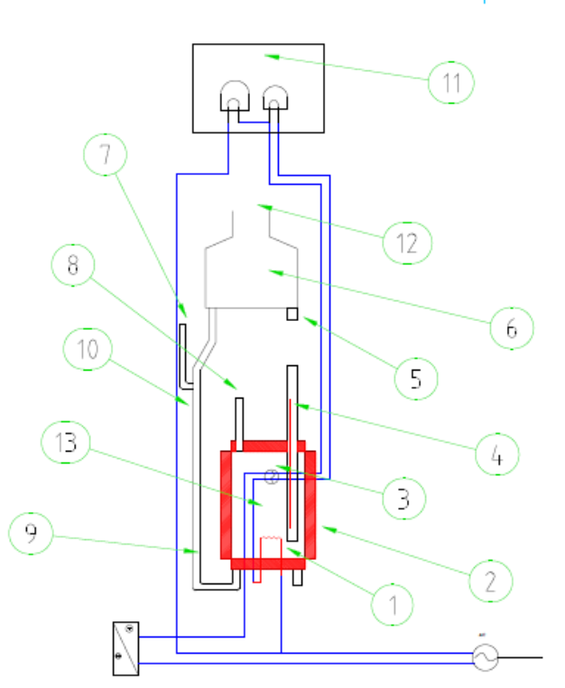
3.3 Instalasi Pengujian

Gambar 3.3 Instalasi Pengujian
Keterangan :
1. Electric heater
2. Isolasi
3. Thermistor
4. Thermometer
5. Riser
6. Reservoir
7. Out of faucet
8. Out of faucet
9. Hose
10. In to the faucet
11. Indicator lamp
12. Water from gallon
13. Tube
Thermometer disimpan disaluran riser yang bertujuan untuk mengetahui kinerja dari termostat. Dan untuk mengetahui temperatur maksimum air panas pada saat heater berhenti bekerja juga untuk mengetahui temperatur minimum air panas pada saat heater kembali bekerja. Dengan kata lain galon yang terpasang harus dilepaskan dan hanya menyisakan air didalam tangki penampung dan tabung air panas saja. Setelah melakukan beberapa kali pengujian dan diketahui temperatur minimum dan temperatur maksimumnya maka galon dapat dipasang kembali.

3.4 Pengujian
Pengujian dilakukan untuk mendapatkan data dan mengetahui performasi dispenser air. Sebelum melakukan pengujian ada beberapa persiapan dan prosedur yang harus dipenuhi.
    - Persiapan
Alat-alat yang digunakan untuk melakukan pengujian sebelum modifikasi sistem isolasi pada tabung air panas dispenser air adalah sebagai berikut:

1. Dispenser air
2. Alat ukur ( glass thermometer dan digital thermometer )
3. Stopwatch
Adapun beberapa persiapan yang harus dilakukan untuk pengujian dispenser air sebelum perbaikan sistem isolasi adalah sebagai berikut:
1. Menyediakan alat yang dibutuhkan diantaranya:
- Satu unit dispenser air (dengan kondisi air galon dalam keadaan terisi penuh)
- Satu buah Stopwatch
- Satu buah alat ukur temperatur (thermometer)
- Memeriksa alat yang akan digunakan dan pastikan semua alat dalam kondisi baik.
- Pertama mengecek kondisi dispenser air apakah lampu indikatornya menyala atau tidak dengan cara menyalakan kontaknya.
- Memeriksa stopwatch untuk menghitung waktu apakah berfungsi dengan baik.
- Kemudian memeriksa keakuratan thermometer dengan cara mengkalibrasinya, seperti dengan cara mengukur temperatur es atau mengukur temperatur air mendidih. Jika mengukur temperatur es maka temperatunya harus menunjukkan (0 atau -) dan bila mengukur air mendidih maka temperaturnya harus menunjukkan 98ºC (untuk daerah Bandung).
- Air yang ada didalam tabung air panas selama proses pengujian berlangsung tidak boleh dikeluarkan terlebih dahulu.
3.4.2 Prosedur Pengujian Sebelum Perbaikan
- Mengukur temperatur awal air dan temperatur lingkungan dengan menggunakan thermo meter sebelum dispenser air dihidupkan.
- Menyalakan dispenser air kemudian menghitung dan mencatat waktu selama proses pemanasan awal, pemanasan normal dan pendinginan.
- Waktu proses pemanasan awal dimulai dari dispenser air pertama kali dihidupkan sampai lampu indikator air panas mati, kemudian waktu pendinginan dimulai dari lampu indikator air panas mati sampai dengan menyala kembali, sedangkan waktu pemanasan normal dimulai dari lampu indikator air panas menyala kembali (setelah proses pendinginan) sampai lampu indikator mati.
3.4.3 Persiapan Perbaikan
Perbaikan atau modifikasi sistem isolasi tabung air panas dispenser dilakukan bertujuan untuk meningkatkan efisiensi dispenser air. Modifikasi ini dikerjakan dengan menambahkan ketebalan isolasi mulai dari 8 mm, 15 mm dan 23 mm. Performasi dispenser air diketahui dengan cara pengujian. Proses pengujian dispenser air setelah modifikasi sama dengan proses pengujian dispenser air sebelum modifikasi.
Alat dan bahan yang digunakan untuk melakukan modifikasi sistem isolasi pada tabung air panas dispenser air adalah sebagai berikut:
1. Dispenser air
2. Mistar
3. Gunting
4. Lem
5. Alat ukur ( thermometer glass dan thermometer digital )
6. Stopwatch
7. Glasswool (210 mm x 145mm) tebal 15 mm
Beberapa persiapan yang harus dilakukan untuk perbaikan atau modifikasi sistem isolasi pada tabung air panas dispenser air adalah sebagai berikut:
- Menyediakan alat dan bahan yang dibutuhkan untuk pengujian.
- Memeriksa alat yang akan digunakan dan memastikan semua alat dalam kondisi baik
- Pertama memeriksa kondisi dispenser air apakah lampu indikatornya menyala atau tidak, dengan cara menyalakan saklarnya.
- Memeriksa stopwatch untuk menghitung waktu apakah berfungsi dengan baik.
- Kemudian memeriksa thermometer dengan cara mengkalibrasinya seperti yang dilakukan pada saat sebelum modifikasi.
- Potong glasswool sesuai dengan kebutuhan:
- Tahap pertama glasswool dengan tebal 8 mm yang dibutuhkan adalah:
Panjang selimut = 317,7 mm
Diameter permukaan atas = 85,2 mm
Diameter permukaan bawah = 85,2 mm
- Tahap kedua glasswool (isolasi) dengan tebal 15 mm yang dibutuhkan adalah:
Panjang selimut = 361,7 mm
Diameter permukaan atas = 85,2 mm
Diameter permukaan bawah = 85,2 mm
- Tahap ketiga glasswool (isolasi) dengan tebal 23mm yang dibutuhkan adalah:
Panjang selimut = 412 mm
Diameter permukaan atas = 85,2mm
Diameter permukaan bawah = 85,2mm
- Setelah pemotongan glasswool (isolasi) lanjutkan dengan pemasangan. Untuk pemasangan glasswool (isolasi) lakukan secara bertahap sesuai dengan data yang dibutuhkan. Ketebalan pertama 8 mm kemudian 15 mm dan dilanjutkan dengan 23 mm.
3.4.4 Prosedur Pengujian Setelah Perbaikan
- Mengukur temperatur awal air dan temperatur lingkungan dengan menggunakan thermo meter sebelum dispenser air dihidupkan.
- Menyalakan dispenser air kemudian menghitung dan mencatat waktu selama proses pemanasan awal, pemanasan normal dan pendinginan.
- Waktu proses pemanasan awal dimulai dari dispenser pertama kali dihidupkan sampai lampu indikator air panas mati, kemudian waktu pendinginan dimulai dari lampu indikator air panas mati sampai dengan menyala kembali, sedangkan waktu pemanasan normal dimulai dari lampu indikator air panas menyala kembali (setelah proses pendinginan) sampai lampu indikator mati.
3.4.5 Pengujian Dan Perhitungan Waktu
Pengujian dilakukan dengan cara menghidupkan dispenser air. Pengujian pertama kondisi awal tabung air panas dispenser tidak menggunakan sistem isolasi. Kemudian pengujian selanjutnya kondisi tabung air panas dispenser menggunakan sistem isolasi dengan ketebalan yang berbeda - beda. Thermometer digital sebagai alat untuk mengukur temperatur air yang diletakkan di saluran riser dan dengan menggunakan stopwatch sebagai penghitung waktu selama proses pengujian berlangsung.
Mengukur temperatur lingkungan dan temperatur air didalam tabung air panas terlebih dahulu sebelum dispenser air dihidupkan. Ketika dispenser air dihidupkan pertama kalinya, temperatur air bertambah berbanding lurus dengan waktu yang dibutuhkan selama proses pemanasan. Setelah mencapai temperatur maksimum, maka temperatur air menurun berbanding terbalik dengan waktu yang dibutuhkan selama proses pendinginan.
Setelah mencapai temperatur minimum, temperatur air bertambah kembali menjadi berbanding terbalik dengan waktu yang dibutuhkan dalam proses pemanasan.

3.5 Data Hasil Pengujian
Data hasil pengujian sebelum dan setelah modifikasi dapat dilihat pada tabel 3.1, tabel 3.2 dan tabel 3.3 menunjukkan waktu selama proses pemanasan dan pendinginan dispenser air.
    - Data Pengujian Pemanasan Awal
Pengujian : Pemanasan awal
Dispenser : SHARP
Isolator : Glaswool
Tanggal/Waktu : 10:00 WIB
Lokasi : Jl. Setiabudhi Bandung. Cipaku.
Temperatur udara : 26,4 ºC / Kondisi cerah
Tabel 3.1 Lama Pemanasan Awal
No. Pengujian | Lama Pemanasan (min)
 | Tanpa Isolasi | Isolasi 8 mm | Isolasi 15 mm | Isolasi 23 mm
1 | 10,41 | 10,60 | 9,93 | 8,46
2 | 10,35 | 10,40 | 9,80 | 8,26
3 | 10,48 | 10,35 | 10,03 | 8,36
4 | 9,73 | 10,68 | 10,30 | 8,11
5 | 12,41 | 10,18 | 9,71 | 8,55
Rata-rata | 10,77 | 10,44 | 9,95 | 8,34
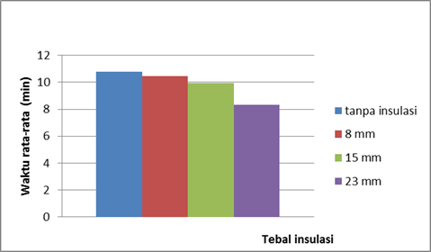

Gambar 3.4 Grafik Lama Pemanasan Awal
3.5.2 Data Pengujian Pemanasan Normal
Pengujian : Pemanasan normal
Dispenser : MIYAKO SWD-199 HC
Isolator : Glaswool
Tanggal/Waktu : 28-12-2014 jam 10:00 WIB
Lokasi : Jl. Setiabudhi Bandung,Cipaku.
Temperatur udara sekitar : 26,6 ºC,/ Kondisi cerah
Tabel 3.2 Lama pemanasan normal
No. Pengujian | Lama Pemanasan (min)
 | Tanpa Isolasi | Isolasi 8 mm | Isolasi 15 mm | Isolasi 23 mm
1 | 2,05 | 1,53 | 1,56 | 1,01
2 | 1,93 | 1,58 | 1,46 | 1,02
3 | 2,65 | 1,55 | 1,30 | 1,02
4 | 1,57 | 1,54 | 1,64 | 0,99
5 | 1,41 | 1,58 | 1,56 | 1,08
Rata-rata | 1,92 | 1,55 | 1,50 | 1,03

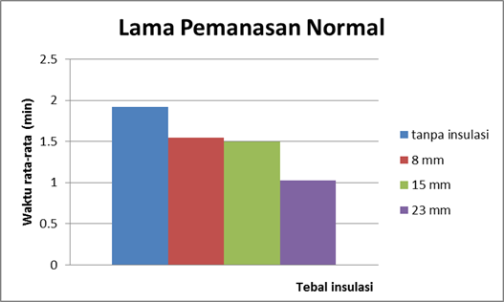

Gambar 3.5 Grafik Lama Pemanasan Normal
3.5.3 Data Pengujian Pendinginan
Pengujian : Pendinginan
Waktu : 28 – 12 – 2014 jam 10:00 WIB
Lokasi : Jl Setiabudhi Bandung Cipaku ibu Susi
Temperatur udara sekitar : 26,4 ºC, / Kondisi cerah.
Tabel Pengujian 1
Dispenser : Miyako, Sharf, Technogas, Philip, 350 W.
Tanggal : 10 (Senin) – 2 (Februari) – 2014 Masehi.
Waktu : 10.00 WIB
Lokasi : Bandung, Lembang. Jl. Dr. Setiabudhi 189A/Blok B.189-191 Cipaku.
Temperatur Kamar : 26,4 ºC

No. | Waktu Pemanasan Awal (min) | Waktu Pemanasan Normal (min) | Waktu Pendinginan Normal (min)
1 | 10.41 | 2.05 | 12.28
2 | 10.35 | 1.93 | 14.07
3 | 10.48 | 2.65 | 13.42
4 | 9.73 | 1.57 | 10.31
5 | 12.41 | 1.47 | 10.45

Tabel Pengujian 2
Dispenser : Kirin, Cosmos, Yongma, 350 W.
Tanggal : 10 (Senin) – 2 (Februari) – 2014 Masehi.
Waktu : 10.00 WIB
Lokasi : Bandung, Lembang. Jl. Dr. Setiabudhi 189A / Blok B.189 – 191 Cipaku
Temperatur Kamar : 26,4 ºC
No. | Waktu Pemanasan Awal (min) | Waktu Pemanasan Normal (min) | Waktu Pendinginan Normal (min)
1 | 10.41 | 2.05 | 12.28
2 | 10.35 | 1.93 | 14.07
3 | 10.48 | 2.65 | 13.42
4 | 9.73 | 1.57 | 10.31
5 | 12.41 | 1.47 | 10.45

Tabel Pengujian 3
Dispenser : Denpo, 350 W.
Tanggal : 10 (Senin) – 2 (Februari) – 2014 Masehi.
Waktu : 10.00 WIB
Lokasi : Bandung, Lembang. Jl. Dr. Setiabudhi 189A / Blok B.189 – 191 Cipaku
Temperatur Kamar : 26,4 ºC
No. | Waktu Pemanasan Awal (min) | Waktu Pemanasan Normal (min) | Waktu Pendinginan Normal (min)
1 | 10.41 | 2.05 | 12.28
2 | 10.35 | 1.93 | 14.07
3 | 10.48 | 2.65 | 13.42
4 | 9.73 | 1.57 | 10.31
5 | 12.41 | 1.47 | 10.45

Tabel 3.3 Lama Pendinginan 40 Pendinginan
No. Pengujian | Lama Pendinginan (min)
 | Tanpa Isolasi | Isolasi 8 mm | Isolasi 15 mm | Isolasi 23 mm
1 | 13,28 | 22,49 | 28,56 | 30,79
2 | 14,07 | 22,43 | 28,20 | 31,25
3 | 13,42 | 22,54 | 27,97 | 30,75
4 | 10,31 | 22,34 | 28 | 30,93
5 | 10,45 | 22,50 | 28,22 | 31,06
Rata-rata | 12,31 | 22,46 | 28,19 | 30,96

Gambar 3.6 Grafik Lama Proses Pendinginan

3.6 Biaya Perbaikan (Modifikasi) Sistem Isolasi dan Lama Waktu Pengerjaan
Perbaikan sistem isolasi ini membutuhkan beberapa biaya untuk pembelian alat seperti satu unit dispenser air, alat ukur, lem, dan material isolator. Besarnya biaya dan rincian tersebut dapat dilihat pada tabel 3.4.
Tabel 3.4 Daftar Pengeluaran Biaya Tugas Akhir
No | Nama barang | Jumlah Barang | Harga  (Rp) | Jumlah  (Rp)
1 | Dispenser | 1 | 270.000 | 270.000
2 | Termometer gelas | 1 | 5.000 | 5.000
3 | Termometer digital | 1 | 99.000 | 99.000
4 | Glasswool | 3 | 10.000 | 30.000
5 | Lem | 1 | 2.000 | 2.000
Jumlah |  |  |  | 406.000

Untuk mengetahui lama waktu proses modifikasi dapat dilihat pada tabel 3.5. mulai dari pemotongan glasswool untuk ketebalan 8 mm, 15 mm dan ditambah lagi sampai 23 mm.
Tabel 3.5 Lama Proses Modifikasi
Proses pemotongan dan pemasangan | Lama proses modifikasi(min)
 | 8 mm | 15 mm | 23 mm
Permukaan atas | 5 | 5 | 5
Selimut | 15 | 15 | 15
Permukaan bawah | 7 | 7 | 7
Pengeleman | 3 | 3 | 3
Pemasangan | 5 | 5 | 5
Total Waktu | 35 | 35 | 35

Dari tabel 3.5 menunjukkan bahwa proses modifikasi sistem isolasi membutuhkan waktu 35 menit dari mulai pemotongan sampai pemasangan tabung kembali pada dispenser air (water dispenser).

BAB IV
PERHITUNGAN DAN ANALISA

4.1 Perhitungan
Perhitungan dilakukan untuk mendapatkan efisiensi termal dispenser air. Tahap perhitungan diambil dari data dan waktu pengujian yang meliputi perhitungan:
    - Volume :
Berdasarkan data teknis dari tabung air dispenser, diketahui jari-jari dalam 42,35 mm dan tinggi tabung 126 mm sehingga volume air sebesar :
V = π .r².t
= 3,14 .42,352 mm. 126 mm
= 709949 mm³ = 0,71 Liter = 7,1 x 10-4m³
    - Temperatur rata-rata :
Temperatur rata-rata adalah temperatur yang diperoleh dari temperatur maksimum air 89 ºC dan temperatur minimum air 78 ºC, sehingga temperatur rata-rata sebesar:
Tf = ((89+78))/2
= 83,50 ºC
= 356,5 ºK

    - Sifat-sifat air pada temperatur rata-rata :
Sifat-sifat air seperti panas jenis (Cp) dan densitas (ρ) diperoleh dari tabel sifat-sifat air pada temperatur 83,5ºC, sifat-sifat air tersebut sebesar.
Cp = 4,196 kJ/kg.ºC
ρ = 967,5kJ/m²
- Energi Panas Air :
Energi panas air selama proses pemanasan diperoleh dari masa air yang dipanaskan sebesar 0,685 kg dan beda suhu 11 ²C sehingga energi panas air sebesar:
Q_air = m .cp .∆T
= (ρ.V)cp .∆T
= (967,5kg /m³ 7,09 x 10-4 m³ ) x 4,196 kJ/kg.ºC
x (89 ºC-78 ºC)
= 0,685 kg x 4,196 kj/kg.ºC x 11 ºC
= 31,66 kJ
Pelepasan energi panas dari tabung ke udara selama satu kali pendinginan diperoleh dari waktu selama proses pendinginan (tc) 844,2s, maka energi yang dilepaskan sebesar:
q = ∆u/t_c
= (31663 J)/(844,2 )
= 37,50 W
Pelepasan panas dari tabung ke udara dapat juga diperoleh dengan cara perhitungan matematis, yaitu sebagai berikut :
Luas permukaan (A) = 0,0225 m²
Temperatur tebakan (Tt) = 85 ºC = 358 ⁰K
Temperatur lingkungan (T~) = 26 ºC = 299 ⁰K
Temperatur film = Tf = (358+299)/2 = 328,5 ⁰K
Dengan menggunakan tabel A-5 sifat-sifat udara [1] diperoleh :
Pr = 0,697 + ((328,5 - 300)/(350 - 300)) x (0,708 – 0,697)
= 0,703
v = 15,69 + ((328,5 - 300)/(350 - 300)) x (20,76 – 15,69)
= 18,58 x 10-6 m²/s
β = 1/T_f = 1/328,5 = 0,003 k
K = 0,02624 + ((328,5 - 300)/(350 - 300)) x (0,03003 – 0,02624)
= 0,02840
Setelah itu mencari bilangan Nusselt dengan menggunakan persamaan berikut:
Nu = 2 + 0,50 (Gr.Pr)1/4
Persamaan di atas belum bisa digunakan karena Gr tidak diketahui. Untuk mencari Gr dapat dihitung dengan menggunakan persamaan sebagai berikut:
Gr = ( g . β . D^2)/v^2 x ( Tt - T~ )
Gr = (9,8 x 0,003 x 0,0847〗^2)/〖〖(18,58x10〗^(-6))〗^2 x 3580-299)
= 〖3,06x10〗^6
Maka,
Nu = 2 + 0,50 (〖3,06x10〗^6 x 0,70327 )1/4
= 77,1
Mencari koefisien perpindahan panas :
Hc = (K .Nu)/D
Hc = (0,02840 x 77,1)/0,0847
= 25,86 W/m.ºC
Rugi-rugi panas didapat dengan menggunakan persamaan berikut :
q = hc . A ( Tt - T~ )
q = 25,86 W/m.ºC x 0,0225 m2 ( 358-299 )
= 34,33 W
Pelepasan energi panas dari tabung ke udara selama satu kali proses pendinginan (tc) dengan modifikasi tebal isolasi 8 mm diperoleh dari waktu selama pendinginan 1347,6, maka energi yang dilepaskan sebesar:
q = ∆u/t_c
= ( 31663 J )/( 1347,6 )
= 23,46 W
Pelepasan energi panas dari tabung ke udara selama satu kali proses pendinginan (tc) dengan modifikasi tebal isolasi 15 mm diperoleh dari waktu selama pendinginan 1691,4, maka energi yang dilepaskan sebesar:
q = ∆u/t_c
= ( 31663 J )/( 1691,4 )
= 18,69 W
Pelepasan energi panas dari tabung ke udara selama satu kali proses pendinginan (tc) dengan modifikasi tebal isolasi 23 mm diperoleh dari waktu selama pendinginan 1857,6, maka energi yang dilepaskan sebesar:
q = ∆u/t_c
= ( 31663 J )/( 1857,6 )
= 17,02 W

4.2 Lama Pemanasan dan Pendinginan Sebelum Modifikasi
Dari hasil pengujian sebelum modifikasi diperoleh lama pemanasan (th) rata-rata sebesar:
th = 1,92 min
dan lama pendinginan (tc) rata - rata sebesar :
tc = 12,31 min
Dengan demikian untuk satu kali proses pemanasan dan pendinginan sebelum modifikasi membutuhkan waktu :
Tg = th + tc
= 1,92 + 12,31
= 13,11 min
Jumlah proses pemanasan dan pendinginan dalam satu hari satu malam sebanyak : 24 x 60 min = 1440 min.
Jadi :
Σ = ( 1440 min )/( 13,11 min )
= 109 kali
Total lama pemanasan selama satu hari:
= 1,92 min x 109 kali
= 209,28 min
= 3,5 h
Dengan daya satu unit dispenser air sebesar 350 W, maka jumlah daya listrik yang dibutuhkan untuk memanaskan air selama satu hari sebesar:
Qin1 hari = ( 0,35 kW ) x ( 3,5 h )
= 1,22 kWh
Bila dispenser digunakan standby selama satu bulan ( 30 hari ) maka daya listrik yang dibutuhkan sebesar:
Qin1 bulan = 30 x 1,22 kWh
= 36,75 kWh
Pembayaran tagihan rekening listrik selama satu bulan untuk satu unit dispenser dengan tarif 1 kWh Rp 605 dengan daya 900 W, maka biaya yang dibutuhkan sebesar:
Cost 1 bulan = 36,75 kWh/bulan x Rp 605
= Rp. 22.233,0

4.3 Lama Pemanasan dan Pendinginan Setelah Modifikasi
Dengan cara perhitungan yang sama maka lama pemanasan dan pendinginan, pemakaian energi listrik dan biaya listrik selama satu bulan untuk satu unit dispenser air setelah modifikasi juga dapat dihitung. Dan hasilnya ditunjukkan pada tabel di bawah ini :
Tabel 4.1 Jumlah Proses Pemanasan dan Pendinginan Dalam Satu Hari 48 dan Pendinginan dalam Satu Hari

Jumlah proses pemanasan dan pendinginan(kali)
8 mm | 15 mm | 23 mm
60 | 48 | 45
Tabel 4.2 Pemakaian Energy Listrik dalam Satu Bulan 48 Pemakaian Energi Listrik Selama Satu Bulan

Energi listsrik yang dibutuhkan
(kWh)
8 mm | 15 mm | 23 mm
16,5 | 12,6 | 11,7

Tabel 4.3 Biaya Energy Listrik Selama Satu Bulan 48 Biaya Listrik
Selama Satu Bulan

Jumlah biaya yang dikeluarkan
(Rp)
8 mm | 15 mm | 23 mm
10.012 | 7.623 | 7.078

Dari hasil perhitungan sebelum dan sesudah modifikasi diketahui biaya yang dapat dihemat selama satu bulan sebesar: Rp 22.233 – Rp 7.078 = Rp 15.155,0. Atau dapat menghemat sebesar 68,16 %.
Jika dispenser digunakan hanya untuk satu kali proses pemanasan maka dapat di perkirakan biaya energi listrik yang dikeluarkan sebesar:
- Untuk satu kali pemanasan sebelum modifikasi dengan lama waktu rata-rata 10.77 min atau 0.1795h biaya energy listrik yang dibutuhkan sebesar:
P 1x = (0,35 kW) x (0,1795 h)
= 0,0628 kWh x Rp 605
= Rp 38,0
- Untuk satu kali pemanasan setelah modifikasi dengan tebal 8 mm, lama waktu rata - rata 10,44 min atau 0,174h biaya energi listrik yang dibutuhkan sebesar :
P 1x = (0,35 kW) x (0,174 h)
= 0,0609 kWh x Rp 605
= Rp 36,0
- Untuk satu kali pemanasan setelah modifikasi dengan tebal 15 mm, lama waktu rata-rata 9,95 min atau 0,166 h biaya energi listrik yang dibutuhkan sebesar :
P 1x = (0,35 kW) x (0,166 h)
= 0,0581 kWh x Rp 605
= Rp 35,0
- Untuk satu kali pemanasan setelah modifikasi dengan tebal 23 mm, lama waktu rata-rata 8,34 min atau 0,139h biaya energi listrik yang dibutuhkan sebesar :
P 1x = (0,35 kW) x (0,139 h)
= 0,04865 kWh x Rp 605
= Rp 29,0
Biaya operasional untuk modifikasi tabung air panas dengan cara meisolasi dengan menggunakan glasswool yang berukuran panjang 210 mm, lebar 145 mm dan tebal 15 mm. Dalam meisolasi tabung air panas dispenser dengan tebal 23 mm dapat menggunakan sebanyak ± 3 lembar glasswool. Dengan harga satu lembar glasswool Rp 10.000,0. Maka dapat di hitung biaya operasional sebesar :
Biaya Operasional = 3 x 10.000
= Rp 30.000,0 / tabung dispenser.

4.4 Analisa
Setelah dilakukan pengujian, perbaikan dan perhitungan karakteristik dispenser sebelum dan sesudah modifikasi sistem isolasi, dapat dianalisa beberapa hal berikut, yaitu:
- Dengan menggunakan isolasi jenis glasswool, rugi - rugi panas dari tabung air panas dispenser air ke udara sekitar akan berkurang. Sehingga waktu pemanasan lebih cepat, waktu pendinginan menjadi lebih lama dan pemakaian energi listrik berkurang. Gambaran selisih lamanya proses pendinginan air pada dispenser dapat dilihat gambar 4.1.
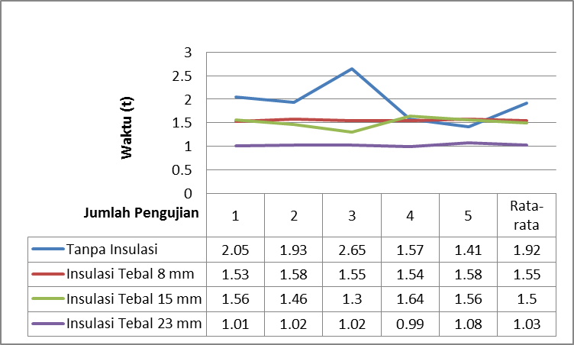

Gambar 4.1 Grafik Karakteristik Pemanasan Normal Sebelum dan Setelah Modifikasi

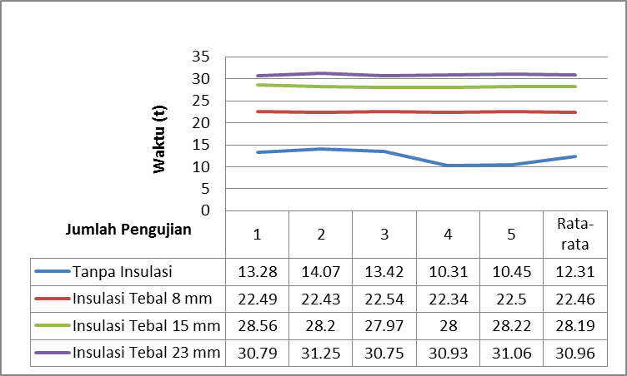

Gambar 4.2 Gambar Karakteristik Waktu Selama Pendinginan Sebelum dan Setelah Modifikasi

Tabel 4.4 Jumlah Pemanasan, Pemakaian Energy Listrik dan Biaya Energy Listrik Setelah Modifikasi
Jumlah proses pemanasan dan pendinginan dalam satu hari  (kali) |  |  | Energi listrik yang dibutuhkan selama satu bulan  (kWh) |  |  | Biaya yang dikeluarkan dalam satu bulan  (Rp)
8 mm | 15 mm | 23 mm | 8 mm | 15 mm | 23 mm | 8 mm | 15 mm | 23 mm
60 | 48 | 45 | 16,5 | 12,6 | 11,7 | 10.012 | 7.623 | 7.078

- Adapun penambahan biaya operasional untuk memodifikasi tabung air panas dispenser dengan ketebalan 23 mm dibutuhkan 3 lembar glasswool. Dengan harga glasswool Rp 10.000,0 / lembar. Jadi biaya operasionalnya mencapai Rp 30.000,0 / tabung.

BAB V
KESIMPULAN

5.1 Kesimpulan
Dari hasil pengujian dan perhitungan performansi dispenser diperoleh kesimpulan sebagai berikut:
- Lama proses pemanasan awal menjadi lebih cepat, yaitu 8,34 min dibandingkan sebelumnya yaitu 10,77 min.
- Waktu pendinginan air pada dispenser menjadi lebih lama dari yang sebelum diisolasi yaitu 12,31 min dan setelah diisulasi menjadi 30,96 min.
- Proses pemanasan air pada dispenser menjadi lebih cepat dari yang sebelum diisolasi yaitu 1,92 min dan setelah diisolasi menjadi 1,03 min.
- Energi listrik yang dibutuhkan selama satu bulan sebesar11,7 kWh dari yang sebelum diisolasi yaitu 36,75 kWh. Jadi energi listrik yang dapat dihemat sebesar 25,05 kWh.
- Biaya yang dibutuhkan selama satu bulan menjadi Rp 7.078,0 dari yang sebelum diisolasi Rp 22.233,0. Dan biaya yang dapat dihemat sebesar Rp 15.155,0, atau penghematan selama satu bulan sebesar 68,16 %

DAFTAR PUSTAKA

[1] J.P. HOLMAN 1994. Perpindahan Kalor edisi keenam. Terjemahan dalam Bahasa Indonesia oleh Ir. E. Jasjfi, M.Sc. Jakarta: Erlangga.
[2] http:// /2012 just-alfin.blogspot.com /08/makalah-prinsip-kerja-dispenser.html 9:30:00 PM
[3] http://www.google.com/imgres?imgurl=http://q=komponen+Dispenser+ air&um=1&hi=1 d&biw=1366&bih=641&tbm=isch&tbnid=80NhqihHqqJyM&imgrefur=http;1justalfin.blogspot.com/&ocid=ohzcoMF5Qm1Ym&imgurl=http://4.bp.blogspot.co
[4] http://indonetwork.co.id/alloffers/Jawa_Barat/all/all/0/water-heater-gas.htmlSteel-Tank.html (Jul 24,2011)
[6] http://www.citraisolasindo.com/product.php?action=detail&main=1&id=4
9 november 2012. 19:39:29
[7] http://mechanicalblog.files wordpress.com/2009/03/perpindahan panas.
[8] http://www.scrib.com/doc/71957013/Sistem-Dispenser-111/07/2011
(27 Sep. 2008, 18:55:41 )
[5] http://www.lulusosocom/products/Insinkerator-Hot-Water-Dispenser-Parts-Stainless- Upload Date
[9] Hartono Rachmad, Ir. MT. “ Diktat Belajar PLC “
[10] Data Sheet L2931D, Push Pull Four Chnnel Driver, semiconductor components, Industries, 2005.
[11] H.N.Muhammad Syafrudin A.W. “Catatan dan Dokumentasi Pribadi” Universitas Pasundan,Bandung,, Tahun 2012.
[12] Agus Syamsudin, 2006, Erik Lukmanudin, 2007, Asep Marfudin, ”Catatan dan Dokumentasi” Universitas Pasundan Bandung 2012
[13]. Kalfakjian, “ Manufacturing Proseses For Engineering Materials, 5th ed:chafter 007” Schmid, Pearson , Education, ISBN No.0-13-227271-7, 2008.
[14] Widodo, Djoko BRM, Ir., MT. ‘’Diktat Proses Produksi (Pembentukan) Jurusan Teknik Mesin, Fakultas Teknologi Industri, Universitas Pasundan Bandung, Bandung, Tahun 1996.
[15] Herman Soemantri, Ir, MT “ Diktat Belajar Motor Bakar dan Sistem Produksi ”
[16] Endang Ahdi Ir. MT . Perpindahan Kalor ,JP. Holman, alih bahasa : Ir E. Jasfi, MSc. Edisi ke enam.
[17] NCOD dan Proses Sheetpart Dispenser Sistem.

LAMPIRAN-LAMPIRAN

1 00:31:31.81 26.2% 00:31:31.81 26.2% 02/04/2013 14:57:29
2 00:32:43.85 27.2% 00:01:12.04 1.0% 02/04/2013 14:58:41
3 00:52:33.12 43.7% 00:19:49.27 16.5% 02/04/2013 15:18:30
4 00:54:12.50 45.1% 00:01:39.38 1.4% 02/04/2013 15:20:10
5 01:14:35.82 62.0% 00:20:23.32 17.0% 02/04/2013 15:40:33
6 01:16:13.26 63.4% 00:01:37.44 1.4% 02/04/2013 15:42:11
7 01:36:23.22 80.1% 00:20:09.96 16.8% 02/04/2013 16:02:21
8 01:38:03.41 81.5% 00:01:40.19 1.4% 02/04/2013 16:04:01
9 01:58:38.52 98.6% 00:20:35.11 17.1% 02/04/2013 16:24:36
10 02:00:16.05 100.0% 00:01:37.53 1.4% 02/04/2013 16:26:13

1 00:35:37.91 19.2% 00:35:37.91 19.2% 11/04/2013 12:19:15
2 00:39:51.06 21.5% 00:04:13.15 2.3% 11/04/2013 12:23:28
3 01:04:50.09 34.9% 00:24:59.03 13.5% 11/04/2013 12:48:27
4 01:05:37.66 35.4% 00:00:47.57 0.4% 11/04/2013 12:49:15
5 01:31:23.96 49.3% 00:25:46.30 13.9% 11/04/2013 13:15:01
6 01:33:08.26 50.2% 00:01:44.30 0.9% 11/04/2013 13:16:45
7 02:01:16.75 65.4% 00:28:08.49 15.2% 11/04/2013 13:44:54
8 02:02:47.57 66.2% 00:01:30.82 0.8% 11/04/2013 13:46:25
9 02:31:09.70 81.5% 00:28:22.13 15.3% 11/04/2013 14:14:47
10 02:32:03.02 82.0% 00:00:53.32 0.5% 11/04/2013 14:15:40

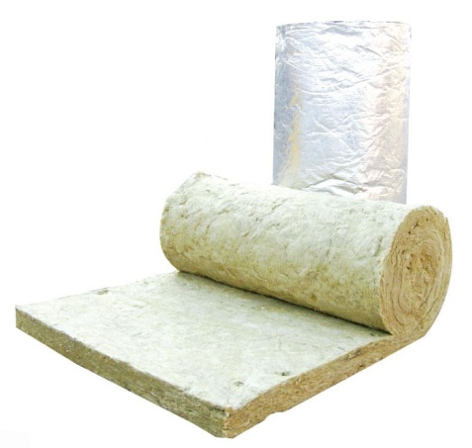
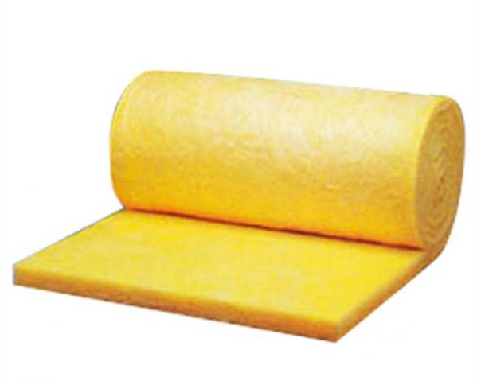

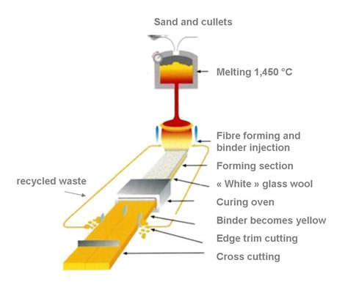

Glasswools

